# Рожкова Милена

# **Тестовые задачи**

## **Общие вопросы:**

Начнём с простых общих вопросов.

1. По вашему - кто такой QA инженер?

QA инженер - работник, отвечающий за качество продукта.

1. Что такое тестирование?

Тестирование - проверка соответствия реальных и ожидаемых результатов поведения программы, которая проводится на определенном наборе тестов.

1. Зачем вообще проводить проверку ПО?

Для проверки соответствия требованиям; для обнаружения дефектов на раннем этапе разработки

## **Логическая задача:**

5 пиратов собираются разделить 100 золотых монет. Порядок пиратов определен – известно кто 1й 2й и так далее. По традиции пираты делят деньги следующим образом.

1й пират предлагает вариант деления денег. Все голосуют за или против этого варианта. Если голосов против более половины пирата убивают и следующий делит по тем же правилам. Когда дело касается денег каждый пират отлично умеют считать и поддержит предложенный вариант если он для него выгоднее чем альтернатива.

Как 1му пирату получить максимально возможное количество денег и остаться в живых.

Можно рассмотреть следующее решение:

Пират 1 (себе): 98 монет

Пират 2: 0 монет

Пират 3: 1 монета

Пират 4: 0 монет

Пират 5: 1 монета

Таким образом пират 1 получит максимальное количество денег и останется в живых, так как у него будет поддержка пиратов 3 и 5, что достаточно для большинства голосов.

## **Задачи на тестирование:**

1. Как протестировать сломанный тостер?

Проверить шнур питания и вилку: осмотреть, есть ли видимые повреждения.

Убедиться, что розетка, к которой подключен тостер, работает, подключив другой рабочий прибор.

Проверить, переключаются ли кнопки вкл/вкл.

Проверить, регулируется ли датчик температуры.

1. В приложении к тестовому заданию вы найдете 2 скриншота - реальное приложение (приложение №1) и макет (приложение №2). Найдите ошибки при реализации. Опционально - дайте рекомендации по улучшению.

В макете указана другая функция: сообщение о готовности карты, в реализованном приложении мы видим сообщение о готовности карты, соответственно:

Сверху должно быть указано “карта готова”, а не “доставка карты”.

Должно быть указание о том, что карту можно забрать по определенному адресу, а не сообщение о доставке карты.

После прочтения сообщения на кнопке должно быть написано “готово”, вместо “закрыть”.

Дизайн хлопушки отличается от макета: на макете хлопушка больше и отличается по цвету.

1. Вам передали на тестирование калькулятор и список проверок к нему, которые написал предыдущий QA. Требования описаны чуть ниже. Ваша задача - проверить корректность этих проверок.

Необходимо разработать калькулятор с возможностью текстового ввода. Для пользователей было бы удобно вводить «2+2» равнозначно, как «два плюс два» или «2 плюс 2» или «два + два», и в ответ получать «4 (четыре)». При этом калькулятор может выполнить только одно действие.

Список поддерживаемых операций:

| **операция** | **слово-аналог** |
| --- | --- |
| + | плюсс |
| - | минус |
| * | умножить на |
| / | разделить на |

Калькулятор помимо целых чисел должен уметь считать десятичные дроби с точностью до 5 знаков после запятой. Также помимо базового расчета, пользователю должна быть доступна история выполнения им операций.

Калькулятор поддерживает числа “пи” и “e”(основание натурального логарифма).

От предыдущего тестировщика Вам достался чек-лист выполнения тестов. Очевидно, что в тестируемом приложении есть ошибка (ошибки). Локализуйте ее (их).

| № | Тестовые данные | Ожидаемый результат | Фактический результат | Ошибка |
| --- | --- | --- | --- | --- |
| 1 | 1+1+1 | 2 (два) | 2 (два) | Неверно указан ожидаемый результат.  Фактический результат ошибочный, калькулятор неверно складывает цифры. |
| 2 | 3 разделить на 0 | Деление на ноль не определено | Деление на ноль не определено |  |
| 3 | Девять целых девять десятых плюс 0,1 | 10 (десять) | Данная операция не найдена | Калькулятор не распознает сочетание текстового и числового ввода. Также возможно ошибка в том, что в слове-аналоге указано “плюсс” вместо “плюс” |
| 4 | Пятнадцать умножить на двадцать пять | 345 (триста сорок пять) | 375 (триста семьдесят пять) | Ошибка в ожидаемом результате: калькулятор выполнил умножение корректно |
| 5 | Одна целая две десятых разделить на семь | 0,17143 (ноль целых семнадцать тысяч сто сорок три стотысячных) | 0,17142 (ноль целых семнадцать тысяч сто сорок два стотысячных) | Калькулятор не произвел округление |
| 6 | Минус один + 1 | 0 (ноль) | -1 (минус один) | Некорректный счет с отрицательными числами |
| 7 | Триста четыренадцать минус 14 | Некорректный ввод (?) | 286 (двести восемьдесят шесть) | Калькулятор не распознает ошибки в тексте |
| 8 | пи умножить на 100 | 314,159 (триста четырнадцать целых сто пятьдесят девять тысячных) | 314,159 (триста четырнадцать целых сто пятьдесят девять тысячных) | Калькулятор помимо целых чисел должен уметь считать десятичные дроби с точностью до 5 знаков после запятой, здесь же только 3 знака после запятой |

## 

## **Приложение**

Приложение №1.

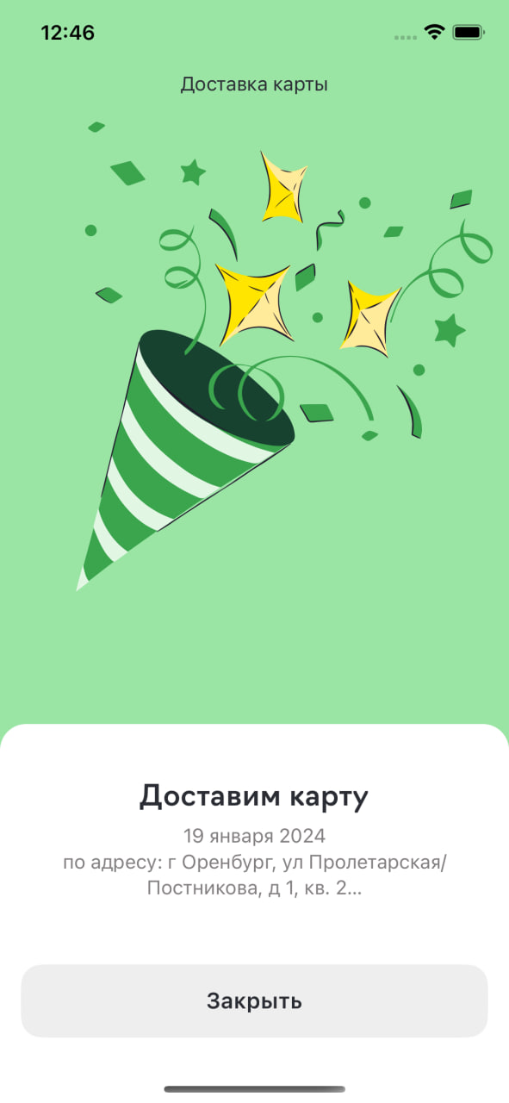

Приложение №2.

